ỦY BAN NHÂN DÂN HUYỆN GIA LÂM
TRƯỜNG MẦM NON TRUNG MẦU

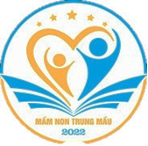

SÁNG KIẾN KINH NGHIỆM, GIẢI PHÁP

ĐỀ TÀI:
XÂY DỰNG CÁC BÀI TẬP THỰC HÀNH KỸ NĂNG TỰ PHỤC VỤ
CHO TRẺ 3-4 TUỔI Ở TRƯỜNG MẦM NON

Lĩnh vực: Giáo dục mẫu giáo
Cấp học: Mầm non
Tác giả: Đỗ Thị Thu Hường
Đơn vị công tác: Trường MN Trung Mầu
Chức vụ: Giáo viên

Năm học: 2022 - 2023
MỤC LỤC
Mục | Nội dung | Trang
PHẦN I | ĐẶT VẤN ĐỀ | 1
1 | Lý do chọn đề tài. | 1
2 | Thời gian nghiên cứu | 2
3 | Đối tượng và phạm vi nghiên cứu | 2
PHẦN II | GIẢI QUYẾT VẤN ĐỀ | 3
1 | Cơ sở lý luận | 3
2 | Thực trạng | 3
2.1 | Thuận lợi | 3
2.2 | Khó khăn | 4
3 | Khảo sát trẻ một số kỹ năng tự phục vụ đơn giản | 4
4 | Các biện pháp đã tiến hành | 5
4.1 | Biện pháp 1: Xây dựng kế hoạch dạy trẻ kỹ năng tự phục vụ. | 5
4.2 | Biện pháp 2: Thiết kế các bài tập thực hành kĩ năng tự phục vụ trong các hoạt động | 6
4.3 | Biện pháp 3: Lồng ghép giáo dục kỹ năng tự phục vụ vào các hoạt động học. | 8
4.4 | Biện pháp 4: Phối hợp với phụ huynh dạy trẻ kỹ năng tự phục vụ | 13
5 | Hiệu quả sáng kiến kinh nghiệm | 14
PHẦN III | KẾT LUẬN VÀ KHUYẾN NGHỊ | 16
1 | Kết luận | 16
2 | Bài học kinh nghiệm | 16
3 | Kiến nghị, đề xuất | 17
 | MỘT SỐ HÌNH ẢNH MINH HỌA

PHẦN I. ĐẶT VẤN ĐỀ

1. Lý do chọn đề tài
Trẻ em luôn là niềm vui, niềm hạnh phúc của mỗi gia đình, là tương lai của đất nước. Vì thế, chăm sóc giáo dục trẻ ngay từ khi trẻ mới ra đời là vô cùng quan trọng trong sự nghiệp chăm lo, đào tạo và bồi dưỡng thế hệ trẻ thành con người mới, con người xã hội chủ nghĩa.
Trong điều kiện kinh tế phát triển đang trên con đường hội nhập, đất nước chúng ta phải giao lưu với nhiều nền văn hoá khác nhau. Làm thế nào để cho thế hệ trẻ của chúng ta "Hoà nhập mà không hoà tan" trong mỗi chúng ta vẫn giữ được những gì gọi là "Vốn văn hoá của dân tộc Việt” trong thời đại mới thì việc giáo dục cho trẻ phát triển về trí tuệ thôi không đủ mà phải giáo dục trẻ hình thành phẩm chất tâm lý, nhân cách con người, những nét cơ bản của cá tính và những thói quen nhất định cũng dần dần được định hình.
Chăm sóc và giáo dục trẻ mầm non là giai đoạn rất quan trọng trong quá trình hình thành và phát triển nhân cách trẻ, có vai trò quyết định tới sự thành công của trẻ trong các giai đoạn tiếp theo. Vì thế, trong giai đoạn này, chúng ta phải làm rất nhiều việc cho trẻ em, và có thể nói việc rèn luyện những kỹ năng tự phục vụ cho trẻ mẫu giáo là nhiệm vụ rất cần thiết, quan trọng hơn cả. Vì chính kỹ năng tự phục vụ sẽ giúp cho trẻ có một cơ thể phát triển tốt, khỏe mạnh, chống đỡ các bệnh tật, tránh nguy cơ nguy hiểm, tự tin trong giao tiếp trong các hoạt động, tạo cho trẻ có những thói quen tự phục vụ bản thân ngay từ bé. Chính vì vậy việc hình thành kỹ năng sống - kỹ năng tự phục vụ cho trẻ mẫu giáo vô cùng quan trọng và cần thiết, nó tạo ra những tiền đề đầu tiên cho sự hình thành nhân cách con người mới xã hội chủ nghĩa. Nếu như ta không tiến hành giáo dục trẻ ở lứa tuổi mầm non thì sang giai đoạn sau đó có thể hình thành cho trẻ những nét phẩm chất tâm lý đạo đức bền vững để lĩnh hội những tri thức chuẩn mực xã hội.
Như chúng ta đã biết dạy trẻ kỹ năng tự phục vụ là một hoạt động tương đối khó hơn. Đối với trẻ lứa tuổi mẫu giáo bé 3 - 4 tuổi, việc dạy trẻ kỹ năng tự phục vụ cho trẻ không hề đơn giản, nó đòi hỏi phải có thời gian kiên trì và tính chính xác rất cao nên thường không lôi kéo được trẻ. Vì vậy trong quá trình dạy trẻ kỹ năng tự phục vụ tôi nhận thấy để giúp trẻ nhận biết sâu sắc, có được kiến thức mà mình mong muốn thì vấn đề không thể thiếu được ở đây đó là người giáo viên phải kiên trì yêu mến trẻ, lấy trẻ làm trung tâm, đem đến sự thích thú tham gia của trẻ.
Trong thực tế, khi tổ chức các hoạt động giáo dục kỹ năng sống tại một số trường Mầm non hiện nay tôi nhận thấy trẻ tiếp thu và thực hiện các kỹ năng còn gò ép, trẻ chưa thực sự hứng thú. Mặt khác, một số giáo viên vẫn còn coi nhẹ việc dạy kỹ năng sống, đặc biệt là kỹ năng tự phục vụ, lúng túng trong việc truyền đạt, nội dung giáo dục hầu như đều đại khái, không theo một giáo trình hay một kế hoạch nào cả. Theo đó, trẻ thực sự chưa có nề nếp và chưa có những kỹ năng sống tốt như: trẻ còn nói chống không, chưa có kỹ năng giao tiếp với mọi người xung quanh, chưa mạnh dạn trong các hoạt động của lớp, chưa có kỹ năng tự phục vụ, thói quen ngăn nắp gọn gàng, chưa có kỹ năng làm việc theo nhóm, kĩ năng thích nghi với môi trường sống, bảo vệ bản thân và xử lý tình huống còn hạn chế.
Xuất phát từ những luận điểm nêu trên, là người giáo viên đã nhiều năm trực tiếp chăm sóc giáo dục trẻ mầm non nên tôi đã mạnh dạn chọn đề tài: “Xây dựng các bài tập thực hành kỹ năng tự phục vụ cho trẻ 3 - 4 tuổi ở trường mầm non” để thực nghiệm cho năm học này.
2. Thời gian nghiên cứu
Đề tài được tiến hành nghiên cứu từ tháng 9 năm 2022 đến tháng 03 năm 2023
3. Đối tượng và phạm vi nghiên cứu
Nghiên cứu xây dựng các bài tập thực hành kỹ năng tự phục vụ cho trẻ 3 - 4 tuổi ở trường mầm non Trung Mầu - Gia Lâm - Hà Nội.

PHẦN II. GIẢI QUYẾT VẤN ĐỀ
1. Cơ sở lý luận
Nghiên cứu gần đây về sự nghiên cứu của não trẻ cho thấy rằng khả năng tự phục vụ thể hiện qua các giác quan của mình biết làm một số việc từ nhỏ đến lớn vấn đề cơ bản một cách tự lập có những ảnh hưởng rất quan trọng đối với kết quả học tập của trẻ tại nhà trường.
Đối với trẻ em chỉ cần nhìn vào thói quen, nề nếp tự phục vụ trong sinh hoạt hàng ngày (thói quen ăn, mặc, vệ sinh….) chúng ta phần nào cũng hiểu được các em được cha mẹ quan tâm dạy dỗ đến đâu, các em sống trong môi trường gia đình như thế nào. Cho nên, ngay từ nhỏ, trẻ phải có kĩ năng tự phục vụ được, người lớn (cô giáo) bảo dần dần, kiên trì và lâu dài từ cử chỉ lời nói, hành động thì lớn lên trẻ mới trở thành người có văn hóa biết tự phục vụ bản thân mình có ích cho bản thân gia đình và xã hội. Nhưng trẻ không chỉ biết tự phục vụ cho mình ở nhà mà ngay cả khi đến trường, trẻ cũng được sự dạy bảo và rèn luyện thêm từ phía nhà trường và các cô giáo đặc biệt và quan trọng hơn môi trường gia đình, môi trường mầm non trẻ sẽ có nhiều cơ hội rèn luyện hơn, tích lũy được nhiều kiến thức hệ thống khoa học hơn.
Kỹ năng tự phục vụ có nghĩa là trẻ tự giác lao động mà trước hết là ý thức giúp đỡ bản thân mình và người lớn để làm các việc nhỏ trong nhà và ở lớp. Trẻ cần biết tự phục vụ cho mình như mặc quần áo, vệ sinh ăn uống, vệ sinh cá nhân, chải đầu…cốt sao trẻ biết tự phục vụ cho bản thân mình.
Nên cho trẻ biết rằng học trong sách vở chưa đủ mà còn biết thực hành. Muốn vậy thì phải bắt đầu từ những việc nhỏ nhất mà bước đầu là phục vụ mình khi không có người lớn ở bên.
2. Thực trạng
Trường mầm non nơi tôi công tác nhiều năm qua liên tục đạt danh hiệu “Tập thể lao động tiên tiến”. Trường luôn đi đầu trong công tác xây dựng “Xanh - Sạch - Đẹp - An toàn - Thân thiện”. Năm học 2022 - 2023 tôi được nhà trường phân công dạy lớp mẫu giáo bé C3. Trong quá trình thực hiện đề tài tôi đã gặp một số thuận lợi và khó khăn sau:
2.1. Thuận lợi
Nhà trường rất quan tâm đến các hoạt động giáo dục kỹ năng sống, kỹ năng tự phục vụ cho trẻ và đã tạo mọi điều kiện tốt nhất cho cô và trẻ thực hiện.
Phòng học của trẻ rộng, đủ ánh sáng, đồ dùng giá góc đẹp, phù hợp. Lớp có phương tiện hiện đại: Máy vi tính kết nối Internet, ti vi màn hình lớn, đủ đồ dùng sinh hoạt cá nhân nên rất thuận lợi cho trẻ thực hành trải nghiệm các kỹ năng tự phục vụ đơn giản.
Giáo viên luôn nhiệt tình, ham học hỏi, trình độ chuyên môn nghiệp vụ vững vàng, có trách nhiệm, mạnh dạn, tự tin khi áp dụng những biện pháp mới vào công tác chăm sóc giáo dục trẻ.
Trẻ ngoan, biết nghe lời, rất thông minh, nhanh nhẹn, thực hiện được yêu cầu và hướng dẫn của cô giáo. Vệ sinh cá nhân của trẻ sạch, trang phục gọn gàng do các gia đình sinh một đến hai con nên rất quan tâm chăm sóc vệ sinh cho trẻ.
Khu vệ sinh của trẻ khép kín, rộng, sạch được chia theo giới tính. Hệ thống vòi rửa tay phù hợp, thuận tiện.
Phụ huynh quan tâm đến hoạt động của con tại trường và luôn nhiệt tình trong việc chia sẻ kinh nghiệm giáo dục con.
2.2. Khó khăn
Giáo viên vẫn còn coi nhẹ việc dạy kỹ năng sống, đặc biệt là kỹ năng tự phục vụ, lúng túng trong việc truyền đạt, nội dung giáo dục hầu như đều đại khái, không theo một giáo trình hay một kế hoạch nào cả.
Trẻ tiếp nhận, thực hiện các kỹ năng còn gò ép, trẻ chưa thực sự hứng thú.
Đồ dùng phục vụ các hoạt động hướng dẫn kỹ năng tự phục vụ cho trẻ còn thiếu.
Một số phụ huynh yêu chiều con quá mức, thường bao bọc sợ con không biết làm nên giành hết các việc để làm cho con nên trẻ thụ động và ỷ lại. Bản thân một số phụ huynh chưa gương mẫu trước các con, không chú ý giáo dục các kỹ năng tự phục vụ cho trẻ theo độ tuổi.
3. Khảo sát trẻ một số kỹ năng tự phục vụ đơn giản
Để nắm bắt được thực trạng về kỹ năng tự phục vụ đơn giản của từng trẻ, khi bước vào năm học mới tôi đã tiến hành khảo sát trẻ qua bảng khảo sát:
KẾT QUẢ KHẢO SÁT TRẺ TRƯỚC KHI THỰC HIỆN ĐỀ TÀI
STT | Nội dung | Tổng số | Trẻ đạt | Tỷ lệ | Chưa đạt | Tỷ lệ
1 | -Tự lấy nước cầm cốc uống | 32 | 22 | 69% | 10 | 31%
2 | -Tự xúc cơm | 32 | 21 | 66% | 11 | 34%
3 | -Tự cất bát, ghế sau khi ăn | 32 | 19 | 59% | 13 | 41%
4 | -Tự cởi mặc quần áo, đội mũ, đi tất, đi giầy dép | 32 | 12 | 38% | 20 | 62%
5 | -Tự cất đồ dùng cá nhân | 32 | 20 | 63% | 12 | 37%
6 | -Tự vứt rác đúng nơi quy định. | 32 | 13 | 41% | 19 | 59%
7 | -Tự gấp khăn, quần áo | 32 | 12 | 38% | 20 | 62%
8 | -Cầm kéo và sử dụng kéo | 32 | 12 | 38% | 20 | 62%

Với kết quả khảo sát và thực trạng trên tôi đã mạnh dạn xây dựng các bài tập và tổ chức cho trẻ 3 - 4 tuổi thực hành kỹ năng tự phục vụ cụ thể như sau:
4. Các biện pháp đã tiến hành
4.1. Biện pháp 1: Xây dựng kế hoạch dạy trẻ kỹ năng tự phục vụ
Đối với tâm sinh lý trẻ em dưới 6 tuổi thì có nhiều kỹ năng quan trọng mà trẻ cần phải biết và được tập luyện trước khi tập trung vào học văn hóa. Thực tế kết quả của nhiều nghiên cứu đều cho thấy các kỹ năng quan trọng nhất trẻ phải học ở lứa tuổi mầm non chính là những kỹ năng sống như: tính tự lập, tự kiểm soát, tính tự tin, khả năng tự phục vụ, khả năng thấu hiểu và giao tiếp.Việc xác định được những kỹ năng cơ bản phù hợp với lứa tuổi sẽ giúp giáo viên lựa chọn đúng những nội dung trọng tâm để chăm sóc và giáo dục trẻ tốt nhất.
Để việc dạy kỹ năng tự phục vụ cho trẻ đạt hiệu quả cao, tôi đã xây dựng kế hoạch cho từng tháng trong một năm học như sau:
KẾ HOẠCH DẠY KỸ NĂNG TỰ PHỤC VỤ CHO TRẺ
Năm học: 2022 - 2023
Thời gian | Nội dung dạy trẻ kỹ năng tự phục vụ | Thời điểm tổ chức hoạt động
Tháng 9 | - Bé tự cất giày dép; Bé tự cất ba lô  - Úp cốc đúng chiều  - Tự lấy sách vở | - Hoạt động giờ đón, trả trẻ.  - Hoạt động học
Tháng 10 | - Bé tự lấy xà phòng ;  - Bé tự rửa tay, rửa mặt  - Bé biết bê ghế về bàn ăn; Bé tự xúc cơm | - Hoạt động giờ ăn
Tháng 11 | - Bé tự rót nước có vòi  - Sử dụng vòi nước  - Bê ghế về bàn | - Hoạt động giờ ăn.  - Hoạt động học
Tháng 12 | - Bé kê giường cùng cô;  - Bé biết trải và gấp chiếu  - Bé biết đi bít tất, tháo bít tất. | - Giờ ngủ  - Hoạt động chiều, góc kỹ năng.
Tháng 01 | - Lấy cất đồ dùng học tập  - Bé biết xúc miệng nước muối. | - Hoạt động học  - Hoạt động giờ ăn
Tháng 02 | - Bé tự rửa chân  - Bé biết cách đóng mở cửa.  - Bé biết cách mặc áo khoác có kéo khóa | - Hoạt động chiều.  - Hoạt động chiều, góc kỹ năng.
Tháng 03 | - Bé tự lau bàn ăn  - Bé tập đánh răng | - Hoạt động giờ ăn, góc kỹ năng.
Tháng 04 | - Bé biết cách sử dụng kéo.  - Bé biết cách cài, cởi cúc áo, quần.  - Bé biết chải tóc | - Hoạt động học  - Giờ ngủ  - Góc kỹ năng.
Tháng  05 | - Bé biết phơi khăn  - Bé biết tết tóc bằng dây len | - Hoạt động chiều, góc kỹ năng.
Kết quả việc xây dựng kế hoạch dạy kỹ năng tự phục vụ cho trẻ ở trên, đã giúp cho tôi tự tin, chủ động tiến hành lồng ghép các nội dung giáo dục và tổ chức các hoạt động thực hành nhịp nhàng, đảm bảo tính vừa sức, khoa học, phù hợp với trẻ, đem lại hiệu quả thiết thực trong công tác chăm sóc giáo dục trẻ, đó cũng chính là nét mới trong việc thực hiện các nội dung tích hợp khi dạy trẻ.
4.2. Biện pháp 2: Thiết kế các bài tập thực hành kĩ năng tự phục vụ trong các hoạt động
Lựa chọn xây dựng bài tập nhằm nâng cao kỹ năng tự phục vụ cho trẻ. Sau khi học xong để ôn luyện và củng cố kiến thức về kỹ năng tự phục vụ cho trẻ. Biện pháp xây dựng bài tập là một trong những biện pháp hiệu quả nhất khi tham gia vào các bài tập trẻ tích cực hoạt động suy nghĩ hơn. Qua đó, giáo viên có thể đánh giá chính xác khả năng nhận thức của trẻ để từ đó có biện pháp tác động kịp thời tới trẻ.
Một số bài tập mà tôi sử dụng để cung cấp, ôn luyện kỹ năng tự phục vụ cho trẻ trong các giờ đón - trả trẻ, giờ học, giờ chơi góc, hoạt động ngoài trời, hoạt động chiều,…vào phân bổ trong các tháng theo phiên chế giáo trình giáo dục kỹ năng tự phục vụ của năm học.
* Hoạt động đón - trả trẻ
Bài tập : Bé cất dép đúng chiều
Mục đích: Trẻ tự đặt giày dép theo đúng chiều và cất giày dép lên giá. Phát triển khả năng tự phục vụ cho trẻ
Chuẩn bị : Giầy dép của trẻ
Hướng dẫn : Cô cho trẻ quan sát và nhận xét các đôi dép trên giá. Các đôi dép trên giá được xếp như thế nào? (Cùng chiều với nhau) Vì sao các con biết đôi dép đó cùng chiều với nhau?
Cô đặt một vài tình huống xếp sai (2 chiếc để trái chiều)
Cô làm mẫu cho trẻ xem: Cô đặt 2 chiếc dép cùng chiều với nhau sau đó cô đặt ngay ngắn lên giá dép. (Minh họa ảnh 1: Hình ảnh trẻ đang cất dép đúng chiều - Minh chứng phần phụ lục)
* Hoạt động học
Bài tập : Bé với cây kéo
Mục đích: Trẻ biết cách cầm kéo đúng cách bằng tay phải. Rèn kỹ năng làm việc với đồ dùng sắc nhọn.
Chuẩn bị: Kéo thủ công
Hướng dẫn: Cách cầm kéo
Lần 1: Cô cầm mẫu, cô cầm kéo bằng tay phải. Ngón cái cô cho vào lỗ kéo nhỏ,ngón còn lại cho vào lỗ kéo to hơn.
Lần 2: Cô cho trẻ tự làm, Cô bao quát và sửa sai cho trẻ. (Minh họa ảnh 2: Hình ảnh trẻ sử dụng kéo - Minh chứng phần phụ lục)
* Hoạt động vui chơi ngoài trời
- Với trẻ 3 - 4 tuổi khả năng cầm chổi là rất khó nhưng đối với một số trẻ nhanh nhẹn của lớp tôi đã biết cách cầm chổi để quét, với kỹ năng này các con có thể giúp được việc nhỏ cho gia đình của mình.
Bài tập : Bé với chiếc chổi
Mục đích : Trẻ biết cách cầm chổi để quét rác trên sân
Chuẩn bị : Mỗi trẻ 1 cái chổi, 1 ít giấy vụn
Hướng dẫn : Đối với trẻ 3 - 4 tuổi yêu cầu trẻ cầm chổi bằng 2 tay. Một tay đỡ phần thân trên của chổi, 1 tay đỡ phần thân dưới, lưng hơi cúi quét những mảnh giấy vụn trên sân. (Minh họa ảnh 3: Hình ảnh trẻ sử dụng chổi - Minh chứng phần phụ lục)
* Hoạt động góc
- Đối với trẻ 3 - 4 tuổi kỹ năng tết tóc bằng dây len là một kỹ năng khó nhưng đối với một số trẻ nhanh nhẹn và thông minh của lớp tôi thì các con có kỹ năng tết tóc cũng rất tốt.
Bài tập : Bé tự tết tóc bằng dây len
Mục đích : Trẻ biết tết tóc bằng 3 dây len
Chuẩn bị : Búp bê tóc len, lược, dây chun...
Hướng dẫn : Cô cho trẻ chia tóc thành 2 bím tóc 2 bên. Mỗi bên cô cho trẻ chia làm 3 (Tết sam 3 cho đến hết bím tóc, sau đó dùng chun vòng buộc bím tóc lại). (Minh họa ảnh 4: Hình ảnh trẻ tết tóc bằng dây len - Minh chứng phần phụ lục)
* Hoạt động ăn
Bài tập: Bé tự xúc cơm ăn
Mục đích: Trẻ tự cầm thìa xúc cơm để ăn. Phát triển kỹ năng tự phục vụ cho trẻ
Chuẩn bị: Bát, thìa, bàn, ghế cho trẻ ngồi ăn
Hướng dẫn: Trẻ biết ngồi ngay ngắn trên bàn ăn, tay trái giữ bát, tay phải cầm thìa xúc cơm ăn. Giáo dục trẻ không làm rơi vãi cơm phải biết nhặt cơm rơi vào khay và lau tay vào khăn. (Minh họa ảnh 5: Hình ảnh trẻ tự xúc cơm - Minh chứng phần phụ lục)
* Hoạt động ngủ
Bài tập: Bé biết chải và gấp chiếu
Mục đích: Trẻ biết cách trải gấp chiếu ngay ngắn giúp mẹ giúp cô. Phát triển kỹ năng tự phục vụ cho trẻ.
Chuẩn bị: Chiếu để trẻ tập trải (1,10m - 2m)
Hướng dẫn: Cô cho cả lớp ngồi theo hình chữ U, quan sát chiếu, chiếu trước mặt đã được trải và nêu nhận xét để trải và gấp chiếu các con sẽ làm như thế nào ? (trẻ nêu các ý kiến của mình)
Lần 01: Cô có thể trải và gấp mẫu cho trẻ quan sát (xác định mặt phải của chiếu)
Lần 02: Cho nhóm, cá nhân lên để tự trải và gấp chiếu. (Minh họa ảnh 6: Hình ảnh trẻ tự trải và gấp chiếu - Minh chứng phần phụ lục)
* Hoạt động chiều
Bài tập: Bé biết cách kéo khóa áo khoác
Mục đích : Trẻ biết cách kéo khóa áo khoác của mình theo đúng chiều không làm kẹt khóa.
Chuẩn bị : Mỗi trẻ một áo khoác
Hướng dẫn: Cho trẻ đặt áo xuống sàn, cầm 2 mép khóa áo lồng vào nhau rồi từ từ kéo lên. Muốn kéo khóa áo xuống tay phải cầm 1 đầu của khóa tay trái giữ áo kéo thẳng tay xuống phía dưới. (Minh họa ảnh 7: Hình ảnh trẻ kéo khóa áo khoác - Minh chứng phần phụ lục)
Thông qua cách cô hướng dẫn trực tiếp và cho trẻ xem video đã củng cố được các kỹ năng cô dạy trên lớp, giúp cho trẻ có thói quen tự phục vụ, ý thức gọn gàng, biết tự làm những việc vừa sức, điều quan trọng là giúp trẻ hình thành kỹ năng tự lập, tự chủ để thích nghi với cuộc sống và trong mọi tình huống.
4.3. Biện pháp 3: Lồng ghép giáo dục kỹ năng tự phục vụ vào các hoạt động học
Ngoài việc dạy và rèn kỹ năng tự phục vụ vào các hoạt động trong ngày tôi còn lồng ghép giáo dục kỹ năng tự phục vụ thông qua các hoạt động học trên lớp như: Hoạt động làm quen với toán, hoạt động âm nhạc, phát triển vận động, khám phá, văn học… qua các giờ học này, tôi dạy trẻ một số kỹ năng như: kỹ năng lấy cất đồ dùng gọn gàng, kỹ năng giữ gìn vệ sinh cá nhân, kỹ năng hợp tác, chia sẻ mạnh dạn tự tin... hơn nữa còn gợi mở ở trẻ tính tò mò, ham học hỏi.
* Với hoạt động phát triển vận động: Trong khi thực hiện bài khởi động, tôi rèn cho trẻ kỹ năng xếp hàng, tôn trọng kỷ luật, không xô đẩy nhau và giữ khoảng cách với bạn. Khi thực hiện bài vận động, tôi rèn cho trẻ biết chờ đợi khi đến lượt mình, khi chơi trò chơi trẻ biết phối hợp với bạn để nhóm của mình tập luyện vận động cơ bản đúng kỹ năng và nhanh nhất, tôi lại nhấn mạnh giáo dục trẻ kĩ năng hợp tác.
Bài học: Lên xuống thang
Mục đích: Trẻ biết xếp hàng, không xô đẩy nhau. Biết chờ đợi khi đến lượt. Trẻ có kỹ năng phối hợp chân, tay khéo léo. Biết bảo vệ sức khỏe.
Chuẩn bị: Thang cho trẻ tập. Nhạc cho trẻ vận động hứng thú hơn.
Hướng dẫn: Khi có hiệu lệnh, kết hợp tay nọ chân kia, trèo lần lượt lên các gióng thang đến hết và xuống thang. (Minh họa ảnh 8: Hình ảnh trẻ lên xuống thang - Minh chứng phần phụ lục)
* Với hoạt động âm nhạc
Tôi rèn cho trẻ kỹ năng làm chủ cảm xúc, trẻ tự tin khi tham gia biểu diễn.
Bài học: Vì sao con mèo rửa mặt
Mục đích : Trẻ biết giữ gìn vệ sinh cá nhân sạch sẽ. Trẻ có kỹ năng rửa mặt đúng cách.
Chuẩn bị : Mỗi trẻ 1 chiếc khăn mặt đã có ký hiệu riêng.
Hướng dẫn: Trẻ lau mặt theo 5 bước: (Minh họa ảnh 9: Hình ảnh trẻ đang lau mặt - Minh chứng phần phụ lục)
B1: Trải khăn mặt trên lòng bàn tay, lau 2 hốc mắt, lau từ ngoài vào trong - B2: Dịch khăn lau sống mũi -> B3: Dịch khăn lau miệng -> B4: Gấp khăn lau trán, cằm, cổ bên phải -> B5: Lật khăn lau trán, cằm, cổ bên trái.
* Với hoạt động khám phá
Tôi luôn đặt câu hỏi mở kích thích sự tò mò sáng tạo của trẻ, hoặc đưa ra các tình huống giúp trẻ tự suy đoán để gây hứng thú cho trẻ, ngoài ra với tiết này tôi còn dạy trẻ kỹ năng tự bảo vệ, kỹ năng chia sẻ…
Bài học: Khám phá trang phục mùa hè (bé tập cài khuy áo)
Mục đích: Trẻ biết cách cài đúng khuy vào đúng vòng tròn của khuyết
Chuẩn bị: Mỗi trẻ một chiếc áo có khuy, có khuyết
Hướng dẫn: - Cô chỉ cho trẻ xem, trên áo có một hàng khuy, đối xứng sang là một hàng khuyết. Nhiệm vụ của trẻ cài từng khuy vào từng lỗ khuyết sao cho không bị lệch. (Minh họa ảnh 10: Hình ảnh trẻ tập cài khuy áo - Minh chứng phần phụ lục)
* Với hoạt động tạo hình
Tôi dạy trẻ kỹ năng lấy và cất đồ dùng gọn gàng, trẻ biết lấy, cất vở ở trong túi hồ sơ của mình, biết lấy và cất bút sáp, giấy, kéo… vào đúng nơi quy định khi dùng xong, kỹ năng tôn trọng bảo vệ sản phẩm của mình và của bạn (trẻ biết giữ gìn sản phẩm của mình, không để vở quăn mép, nhàu nát...)

Bài học: Cắt dán tia nắng
Mục đích: Trẻ có kỹ năng cầm kéo, sử dụng kéo cắt giấy thẳng tạo thành tia nắng.
Chuẩn bị: Mỗi trẻ một chiếc kéo, giấy màu…
Hướng dẫn: - Xỏ ngón tay cái vào lỗ nhỏ của cây kéo. Xỏ ngón giữa vào lỗ còn lại. Đặt ngón trỏ bên ngoài lỗ kéo. Tay còn lại cầm 1 bên mép của tờ giấy, khéo léo cắt thẳng tạo thành dải dài làm tia nắng.
* Với hoạt động làm quen với toán
Tôi dạy trẻ kỹ năng hợp tác, hoạt động theo nhóm, kỹ năng tôn trọng nội quy (biết giơ tay khi muốn phát biểu ý kiến), kỹ năng xử lý tình huống, trẻ chủ động xử lý khi xảy ra các trường hợp như khi bạn trả lời sai câu hỏi, hoặc khi bạn bên cạnh làm việc riêng, nói chuyện trong giờ học…
Bài học: Ghép đôi (đôi tất)
Mục đích: Trẻ biết chọn ghép 2 đối tượng giống nhau thành một đôi.
Chuẩn bị: Mỗi trẻ một đôi tất cùng loại, cùng màu.
Hướng dẫn: Trẻ tìm, chọn 2 chiếc tất có đặc điểm giống nhau về màu sắc, kích thước để ghép thành 1 đôi.
- Nhiệm vụ trẻ tự đi tất vào chân. (Minh họa ảnh 11: Hình ảnh trẻ tự đi tất - Minh chứng phần phụ lục)
* Với hoạt động làm quen văn học
Lồng ghép một số kỹ năng tự phục vụ vào bài thơ, câu chuyện cho trẻ dễ hiểu, dễ nhớ…
Bài học: Chuyện gấu con bị sâu răng
Mục đích: Trẻ biếtgiứ gìn vệ sinh răng miệng. Trẻ có kỹ năng tự phục vụ đánh răng đúng cách.
Chuẩn bị: Chia lớp thành 4 nhóm, mỗi nhóm 2 mô hình hàm răng và bàn chải.
Hướng dẫn: Chải răng theo 5 bước:
B1: Chải mặt ngoài -> B2: Chải mặt trong -> B3: Chải mặt nhai -> B4: Chải mặt trong răng cửa -> B5: Chải mặt lưỡi. (Minh họa ảnh 12: Hình ảnh trẻ đang tập đánh răng - Minh chứng phần phụ lục)
* Còn nhiều các kỹ năng tự phục vụ khác mà tôi rèn và hướng dẫn trẻ như: Cất ba lô, Đi dép quai hậu, cất dép đúng nơi quy định; chải đầu, buộc tóc; đi tất, đeo găng tay; bê - cất ghế, bàn,...
Bài tập: Bé với chiếc ba lô
+ Mục đích: - Trẻ biết ngăn tủ đựng ba lô của mình theo đúng ký hiệu của trẻ. Phát triển kỹ năng tự phục vụ của bản thân.
+ Chuẩn bị: Ba lô của trẻ
+ Hướng dẫn: Cô cho trẻ quan sát và nhận xét tủ đựng ba lô. Cô gợi ý trẻ tìm đúng ký hiệu của mình.
- Cô cất mẫu cho trẻ: Cô mở đúng ngăn tủ đựng ba lô theo đúng ký hiệu, cầm ba lô bằng 2 tay cho vào ngăn tủ cất gọn gàng và đóng cửa tủ ngay ngắn.
- Cô cho trẻ thưc hiện. Cô bao quát trẻ làm. (Minh họa ảnh 13: Hình ảnh trẻ cất ba lô - Minh chứng phần phụ lục)
Bài tập: Bé biết cách bê ghế về bàn
+ Mục đích: Trẻ tự bê ghế về bàn bằng hai tay đúng cách. Phát triển kỹ tự phục vụ của trẻ.
+ Chuẩn bị: Ghế nhựa của trẻ
+ Hướng dẫn: Cô cho trẻ quan sát gợi ý hỏi trẻ : Muôn bê được chiếc ghế về bàn theo các con bê như thế nào?
- Cô làm mẫu cho trẻ: Tay bám và thành ghế, tay phải bám và thành của mặt ghế rồi bê ghế về bàn.Yêu cầu khi bê ghế bê bằng 2 tay, thẳng lưng .
- Cô tổ chức cho trẻ làm, cô bao quát trẻ. (Minh họa ảnh 14: Hình ảnh trẻ đang bê ghế về bàn - Minh chứng phần phụ lục)
Bài tập: Bé biết cách sử dụng kéo
+Mục đích: Trẻ cầm kéo bằng tay phải, cắt theo đường thẳng của tờ giấy.
+ Chuẩn bị: mỗi trẻ một kéo, một mảnh giấy đã được gấp đôi
+ Hướng dẫn: Cô làm mẫu cho trẻ: Tay phải cầm kéo đúng cách, tay trái cầm mảnh giấy (đã có nếp gấp, trẻ cầm kéo cắt theo đường thẳng của nếp gấp đó). Cô tổ chức cho trẻ làm.
Bài tập: Bàn chải xinh của bé
+ Mục đích: Trẻ biết tự đánh răng và bảo vệ hàm răng của mình. Phát triển kỹ năng tự phục vụ cho trẻ.
+ Chuẩn bị: Bàn chải và thuốc đánh răng, cốc nước
+ Hướng dẫn: Để làm răng luôn được trắng bóng, hơi thở thơm tho theo các con phải làm gì? (Đánh răng)
- Bạn nào biết đánh răng, ở nhà các con thường đánh răng vào lúc nào? (Sáng dậy, tối trước khi đi ngủ)
Cô làm mẫu cho trẻ xem: Tay phải cầm bàn chải, đã có thuốc đánh răng, tay trái cầm cốc nước, xúc miệng qua nước, nhổ sạch, sau đó đánh lần lượt răng cửa đến răng hàm hai bên. Đánh tất cả các mặt (mặt trước, mặt trong, mặt trên của răng) Sau khi đánh răng, xúc miệng bằng nước sạch, lấy khăn lau miệng.
Cô tổ chức cho trẻ làm, cô bao quát và sửa sai cho trẻ.
Bài tập: Chiếc khăn mặt của bé
+ Mục đích : Trẻ lấy khăn theo kí hiệu và rửa mặt đúng cách. Bảo vệ giữ gìn cơ thể sạch sẽ.
+ Chuẩn bị : Mỗi trẻ 1 khăn phơi trên giá, chậu đựng khăn
+ Hướng dẫn : Cô cho từng tổ ra rửa mặt, lấy đúng khăn theo đúng kí hiệu của mình. Trải khăn ra lòng 2 bàn tay, lau 2 mắt, dịch khăn lau mũi, dịch khăn lau miệng, gấp khăn làm đôi lau từng bên má, gấp khăn làm tư lau trán, cằm, lau cổ.
Bài tập: Bé tự rửa tay
+ Mục đích : Trẻ biết rửa tay đúng cách và bảo vệ đôi tay sạch sẽ
+ Chuẩn bị : Vòi nước sạch, khăn lau tay, xà phòng thơm
+ Hướng dẫn: Rửa tay theo 6 bước: Cho trẻ xếp hàng từng tổ, các tổ xếp hàng vào rửa tay: Làm ướt hai lòng bàn tay, lấy lượng xà phòng vừa đủ và xoa đều -> Chà sát hai lòng bàn tay -> Chà sát lòng bàn tay này vào mu bàn tay kia và ngược lại -> Chà 2 lòng bàn tay vào nhau, miết mạnh các kẽ tay, ngón tay -> Chà mặt ngoài các ngón tay của bàn tay này vào lòng bàn tay kia và ngược lại -> Lau khô tay bằng khăn sạch.(Minh họa ảnh 15: Hình ảnh trẻ đang rửa tay - Minh chứng phần phụ lục)
Bài tập : Bé tự lau bàn ăn
+ Mục đích : Trẻ biết cầm khăn lau bàn theo đúng chiều.
+ Chuẩn bị : Khăn lau bàn và bàn nhựa.
+ Hướng dẫn: Cô giới thiệu cách lau bàn bằng cách:
Cô làm mẫu lần 1: chải khăn ra bàn để hai tay so le nhau đẩy nhẹ lau nửa bàn, gập đôi lau nửa còn lại gập làm 4 lau các mép bàn.
Lần 2: Cho trẻ làm cô bao quát trẻ. (Minh họa ảnh 16: Hình ảnh trẻ đang lau bàn - Minh chứng phần phụ lục)
Bài tập : Bé biết kê giường
+ Mục đích: Trẻ biết kê giường theo đúng hướng, phát triển kỹ năng tự phục vụ.
+ Chuẩn bị : giường của trẻ.
+ Hướng dẫn: Cô cho tổ trực nhật đứng xếp hàng. Hai bạn tổ trưởng chuyển giường cho các bạn. Các bạn trong tổ trực nhật lần lượt xếp giường theo hàng, cô bao quát trẻ làm.
Bài tập: Bé xâu dây qua lỗ khuyết to
+ Mục đích : Trẻ biết cầm dây bằng tay phải xâu qua các lỗ khuyết to
+ Chuẩn bị : Mỗi trẻ 1 sợi dây , áo, quần dập lỗ xung quanh
+ Hướng dẫn: Tay phải cầm đầu sợi dây để xâu, tay trái cầm áo có lỗ khuyết to. Cầm đầu dây xâu từ trên xuống dưới qua lỗ này rồi lại từ dưới lên trên của lỗ kia. Cứ như vậy xâu qua hết các lỗ khuyết to trên áo.
Bài tập: Bé biết mặc áo khoác có kéo khóa
+ Mục đích : Trẻ biết cách mặc áo khoác và kéo khóa áo
+ Chuẩn bị : Mỗi trẻ 1 chiếc áo khoác có khóa áo
+ Hướng dẫn : Cho trẻ cầm cổ áo khoác theo đúng chiều, gợi ý trẻ mặc từng tay. Mặc xong tra khóa và kéo khóa lên.
Tóm lại, thông qua các hoạt động học trẻ đã tiếp thu được các kỹ năng sống cần thiết một cách nhanh nhất và thông qua đó giáo dục trẻ những thói quen tốt, những kỹ năng tự phục vụ cần thiết, định hướng hình thành nhân cách cho trẻ sau này.
4.4. Biện pháp 4: Phối hợp với phụ huynh dạy trẻ kỹ năng tự phục vụ
Bố mẹ là những người trẻ luôn gần gũi và yêu thương nhất. Cách ứng xử của trẻ thể hiện rất rõ tính cách của người lớn trong gia đình, vì vậy bố mẹ là tấm gương cho trẻ soi vào. Nhiều người lớn đã vô tình gieo vào con nhỏ những thói quen không tốt để rồi sau đó lại cho trẻ học những kỹ năng này ở một nơi khác với những người xa lạ. Việc phối hợp với phụ huynh trong việc giáo dục hình thành kỹ năng tự phục vụ cho trẻ là điều vô cùng quan trọng. Vì ở mọi lúc mọi nơi trẻ đều được học hỏi và dạy bảo những điều tốt đẹp nhất. Tôi đã phối hợp như sau:
Trong buổi họp đầu năm, tôi đã mạnh dạn trao đổi với phụ huynh về tầm quan trọng của việc giáo dục kỹ năng tự phục vụ với trẻ mẫu giáo, để phụ huynh cùng kết hợp với nhà trường giáo dục trẻ.
Tôi thường xuyên liên hệ với phụ huynh để kịp thời uốn nắn tình hình của trẻ, trao đổi với phụ huynh những nội dung và biện pháp chăm sóc giáo dục trẻ tại gia đình, bàn bạc cách giải quyết những khó khăn gặp phải.
Trong gia đình, việc dạy trẻ có kỹ năng tự phục vụ, nhất là các hành vi ăn uống, vệ sinh cá nhân cần phải có rất nhiều kỹ năng tự phục vụ. Để trẻ có được những kỹ sảo, thói quen sử dụng đồ dùng chính xác, thuần thục và khéo léo, đòi hỏi trẻ phải thường xuyên thực hiện hàng ngày. Cụ thể: trẻ được làm quen với những đồ dùng và vật dụng khác nhau (bộ đồ bếp, bộ đồ ăn, bộ đồ uống). Sự sạch sẽ, gọn gàng, một thói quen nề nếp, sự sắp đặt ngăn nắp ngay ngắn những đồ dùng, vật dụng, thái độ, ăn uống từ tốn, không vội vã, không khí cởi mở, không khí đầm ấm, những cuộc trao đổi nhẹ nhàng, không khí dễ chịu…
Tất cả những yếu tố trên sẽ giúp cho trẻ có thói quen để hình thành kỹ năng phục vụ và ý nghĩa hơn là kỹ năng tự phục vụ sau này của trẻ. Chứ cha mẹ đừng vì nuông chiều con cái mà làm hết phần việc cho trẻ từ a đến z cho trẻ.
Ngoài ra tôi còn trao đổi với phụ huynh hàng ngày thông qua bảng tuyên truyền phụ huynh và qua Zalo lớp. Tôi thường có thông báo thời gian dạy và chụp ảnh, hướng dẫn từng bước in ra giấy, khi giờ đón trả trẻ tôi đã trao đổi với phụ huynh và phát tờ giấy cho phụ huynh để phụ huynh dạy và có hướng kiểm tra cũng như rèn thêm cho các con tại nhà.
Kết quả qua việc phối kết hợp với phụ huynh, tôi thấy trẻ lớp tôi tiến bộ rõ rệt, có ý thức tự lập cao, biết tự phục vụ mình những việc nhỏ nhất như: chải đầu, mặc quần áo, đi dép, mặc áo cởi áo, cất đồ chơi đúng quy định…và đặc biệt trong khi ăn uống vệ sinh cá nhân trẻ tiến bộ rõ rệt hẳn lên đã biết tự phục vụ mình những kỹ năng đơn giản phù hợp với lứa tuổi.
5. Hiệu quả sáng kiến kinh nghiệm
Sau khi áp dụng và thực hiện các biện pháp đổi mới nói trên tôi đã đạt được những kết quả sau:
* Ðối với trẻ
Trẻ nhanh nhẹn, mạnh dạn, năng động, tự tin, khéo léo.
Trẻ có kỹ năng tự phục vụ. Các kỹ năng tự phục vụ của trẻ được nâng cao và tiến bộ rõ rệt.
Kết quả kỹ năng tự phục vụ của trẻ thể hiện qua bảng sau:
Kết quả khảo sát trẻ sau khi thực hiện đề tài
Nội dung | Tổng số trẻ | Trước khi áp dụng  đề tài |  |  |  | Sau khi áp dụng  đề tài |  |  |  | Tăng
Nội dung | Tổng số trẻ | Trẻ đạt | Tỷ lệ | Chưa đạt | Tỷ lệ | Trẻ đạt | Tỷ lệ | Chưa  đạt | Tỷ lệ
-Tự lấy nước cầm cốc uống | 32 | 22 | 69% | 10 | 31% | 32 | 100% | 0 |  | 31%
-Tự xúc cơm | 32 | 21 | 66% | 11 | 34% | 31 | 97% | 1 | 3% | 31%
-Tự cất bát, ghế sau khi ăn. | 32 | 19 | 59% | 13 | 41% | 32 | 100% | 0 |  | 41%
-Tự cởi mặc quần áo, đội mũ, đi tất đi giầy dép. | 32 | 12 | 38% | 20 | 62% | 30 | 94% | 2 | 6% | 56%
-Tự cất đồ dùng cá nhân | 32 | 20 | 63% | 12 | 37% | 32 | 100% | 0 |  | 37%
-Tự vứt rác đúng nơi quy định. | 32 | 13 | 41% | 19 | 59% | 32 | 100% | 0 |  | 59%
-Tự gấp khăn, quần áo; gấp chải chiếu. | 32 | 12 | 38% | 20 | 62% | 30 | 94% | 2 | 6% | 56%
-Cầm kéo và sử dụng kéo | 32 | 12 | 38% | 20 | 62% | 30 | 94% | 2 | 6% | 56%
* Đối với giáo viên
Tích cực, chủ động nắm vững chương trình giáo dục mầm non và nắm được nguyên tắc, các biện pháp, hình thức giáo dục kỹ năng tự phục vụ cho trẻ.
Đưa nội dung giáo dục kỹ năng tự phục vụ vào kế hoạch chăm sóc giáo dục trẻ và thực hiện các hoạt động giáo dục phù hợp với khả năng của trẻ, phù hợp với điều kiện thực tế của trường, lớp, ở địa phương.
Phối hợp chặt chẽ với phụ huynh trong việc tổ chức hoạt động giáo dục kỹ năng tự phục vụ cho trẻ để nâng cao chất lượng chăm sóc giáo dục trẻ.
* Ðối với phụ huynh
Phụ huynh luôn coi trọng và tích cực phối hợp với cô trong các hoạt động.
Phụ huynh tích cực trao đổi phối hợp với giáo viên. Giáo viên nhận được sự đồng thuận trong việc giáo dục trẻ, trước đây phụ huynh đã phản đối việc trẻ lao động ở lớp như kê ghế, trải chiếu, lau bàn... thì nay phụ huynh đã phối hợp chặt chẽ và yên tâm khi đưa con đến lớp. Phụ huynh cảm thấy hài lòng với những thành công của trẻ, tin tưởng vào kết quả giáo dục của nhà trường.

PHẦN III: KẾT LUẬN VÀ KHUYẾN NGHỊ
1. Kết luận
Để hình thành cho trẻ thói quen có kỹ năng tự phục vụ ngay từ khi còn nhỏ thì vai trò của gia đình và trường mầm non rất quan trọng. Trước hết phải nói đến trách nhiệm của những người lớn trong gia đình như ông bà, bố, mẹ, anh chị… Người lớn hơn luôn phải là người tốt, gương mẫu để trẻ noi theo. Phải gương mẫu từ lời nói, cử chỉ, việc làm để trẻ bắt chước và làm theo.
Trong chương trình cần chú ý lồng ghép tích hợp các nội dung giáo dục kỹ năng tự phục vụ thích hợp vào các tiết học cũng như các hoạt động trong ngày của trẻ một cách linh hoạt mọi lúc, mọi nơi phù hợp với trẻ. Trẻ có ý thức để thực hiệm kỹ năng tự phục vụ. Song để phát triển tốt cần cho trẻ thực hành rộng rãi với mọi người xung quanh, với bạn bè cùng học cùng chơi. Qua đây trẻ có điều kiện học hỏi lẫn nhau, điều đó sẽ mở rộng khả năng tự phục vụ của trẻ. Chúng ta cần duy trì cho trẻ thường xuyên không chỉ trong giờ học mà còn trong các giờ chơi, trong các hoạt động mọi lúc, mọi nơi kích thích tính tích cực trong khả năng tự phục vụ của trẻ. Cần kịp thời phát hiện những cháu nhút nhát không tự làm một số việc tự phục vụ bản thân mình để có biện pháp gợi mở dẫn dắt trẻ tham gia các hoạt động
Một trong những điều kiện phát trển kỹ năng tự phục vụ cho trẻ tốt nhất là áp dụng một cách linh hoạt các hình thức và biện pháp phát triển tính tự lập ở trẻ. Áp dụng mọi lúc, mọi nơi cho phù hợp với lứa tuổi của trẻ trong cả quá trình chăm sóc giáo dục trẻ ở gia đình, nhà trường và xã hội.
2. Bài học kinh nghiệm
Khi thực hiện đề tài “Xây dựng các bài tập thực hành kỹ năng tự phục vụ cho trẻ 3 - 4 tuổi ở trường mầm non” tôi nhận thấy:
Giáo viên cần phải xây dựng kế hoạch dạy trẻ kỹ năng tự phục vụ theo từng tháng, phù hợp với lứa tuổi. Dạy trẻ kỹ năng tự phục vụ vào hoạt động học và thông qua các hoạt động khác. Giáo viên cần tạo điều kiện cho trẻ được giao lưu, học hỏi để trẻ ngày một mạnh dạn, tự tin hơn. Luôn theo sát bên trẻ, uốn nắn, động viên, khích lệ trẻ kịp thời, nhắc nhở trẻ trong mọi hoạt động, phát huy những hành vi, thói quen tốt của trẻ.
Giáo viên tránh làm thay trẻ, nên giao việc cho từng trẻ, tạo cơ hội cho trẻ tự chủ động hoạt động, để trẻ có trách nghiệm với công việc được giao.
Giáo viên cần đặt niềm tin vào trẻ rằng con có thể làm được. Điều này giúp trẻ tự tin vào khả năng của mình. Bằng những kinh nghiệm thực tế đã chứng minh cho mọi người: Dù ở lứa tuổi nào đi nữa thì người lớn chúng ta cũng phải tôn trọng trẻ, nên yêu thương và gần gũi trẻ. Đó chính là điều kiện để góp phần giúp thế hệ tương lai của đất nước sống có ích hơn, yêu lao động và yêu cuộc sống hơn.
Giáo viên cần thương yêu gần gũi, quan tâm đến trẻ, đem hết tâm huyết với công việc, không ngừng sáng tạo và học hỏi bồi dưỡng bản thân, luôn giữ đúng chuẩn mực, là một tấm gương sáng, là cái đích cho trẻ học tập và noi theo.
Xây dựng môi trường, làm đồ dùng đồ chơi tự tạo cho trẻ được hoạt động, sáng tạo, phát huy khả năng tư duy và óc tưởng tượng, thu hút trẻ đồng thời làm tăng hiệu quả giáo dục trẻ, hình thành cho trẻ những thói quen kỹ năng tốt thông qua việc nhận thức trực quan.
Phối hợp chặt chẽ với gia đình trẻ, đảm bảo thông tin hai chiều kịp thời và hiệu quả để giúp trẻ ngày càng tiến bộ.
3. Kiến nghị, đề xuất
* Với phòng giáo dục và đào tạo Huyện
Đưa các hoạt động giáo dục kỹ năng tự phục vụ cho trẻ trở thành hoạt động chung chính thức trong chương trình giáo dục trẻ.
Mở các lớp tập huấn, tổ chức kiến tập các hoạt động học lồng ghép hiệu quả nội dung giáo dục kỹ năng tự phục vụ cho trẻ theo từng độ tuổi.
Tham mưu với các công ty sản xuất đồ chơi cho ra các mẫu sản phẩm mới giúp trẻ được thực hành các kỹ năng tự phục vụ khác nhau.
* Với trường Mầm non
Đầu tư kinh phí trang bị đồ dùng, đồ chơi có nội dung giáo dục kỹ năng tự phục vụ cho trẻ.
Cung cấp tài liệu, sách, báo mới về nội dung và phương pháp giáo dục kỹ năng tự phục vụ cho trẻ theo độ tuổi.
Sáng kiến kinh nghiệm trên đã hoàn thành và báo cáo vào cuối tháng 3 năm 2023. Những biện pháp, giải pháp mới trong sáng kiến đã giúp tôi thu được những kết quả đáng khích lệ. Tôi mạnh dạn trình bày và chia sẻ, rất mong nhận được sự đóng góp nhiệt tình của các cấp lãnh đạo, các bạn đồng nghiệp.
Xin trân trọng cảm ơn!

MỘT SỐ HÌNH ẢNH MINH CHỨNG CHO CÁC GIẢI PHÁP
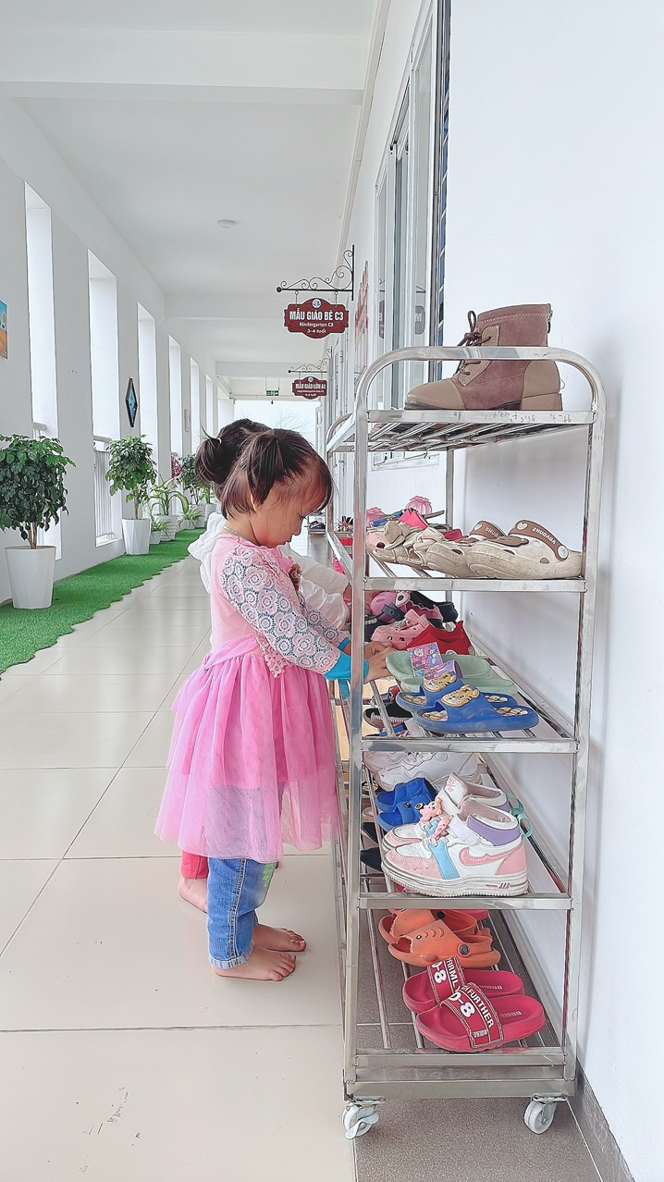
Minh họa ảnh 1: Bé cất dép đúng chiều

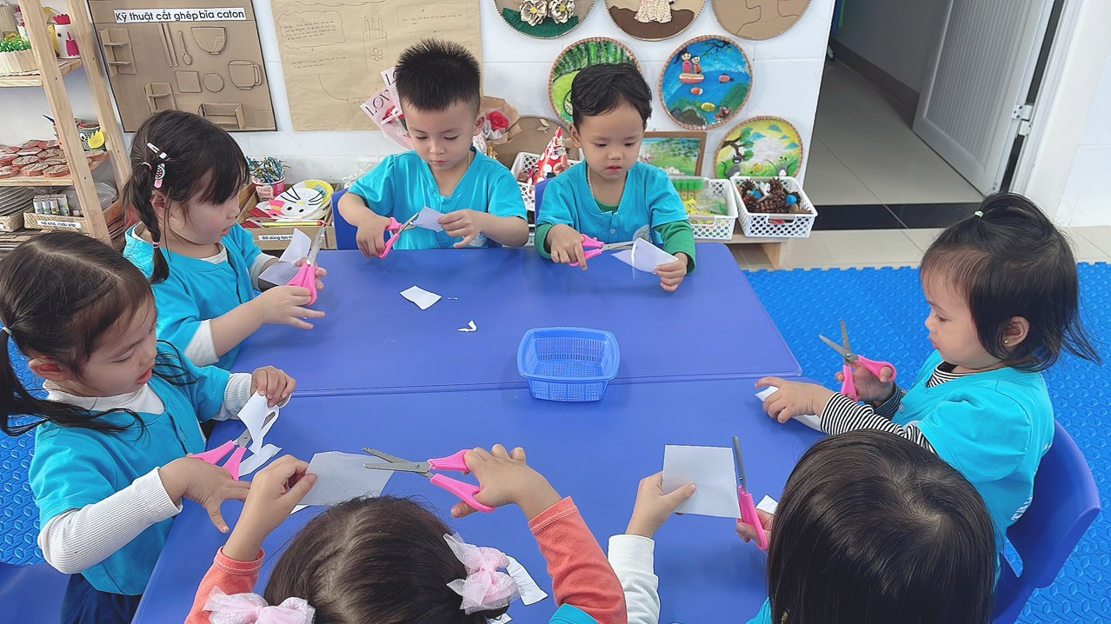
Minh họa ảnh 2: Bé với cây kéo.
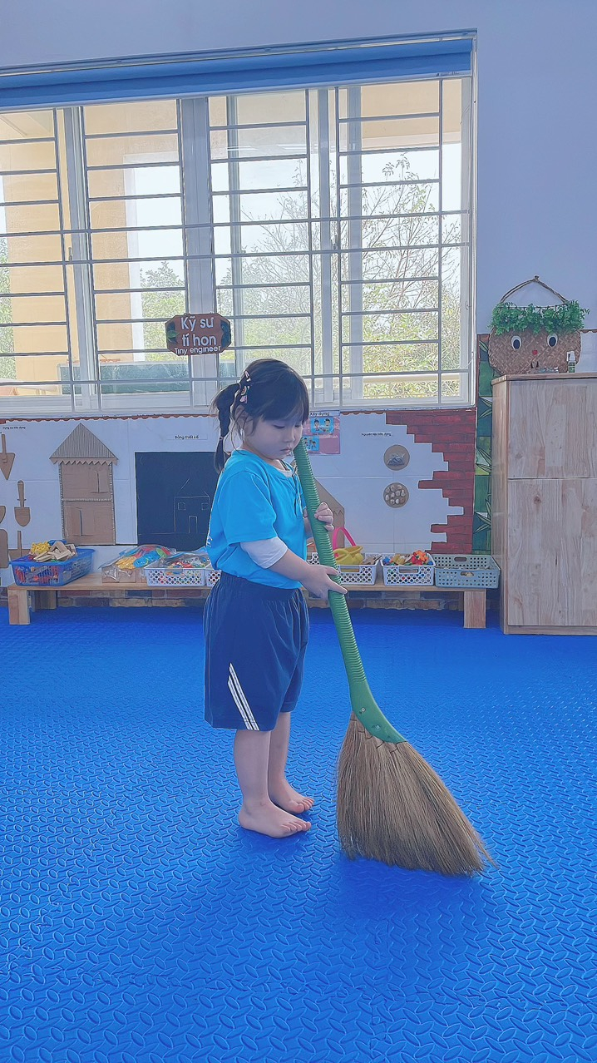
Minh họa ảnh 3: Bé với chiếc chổi.
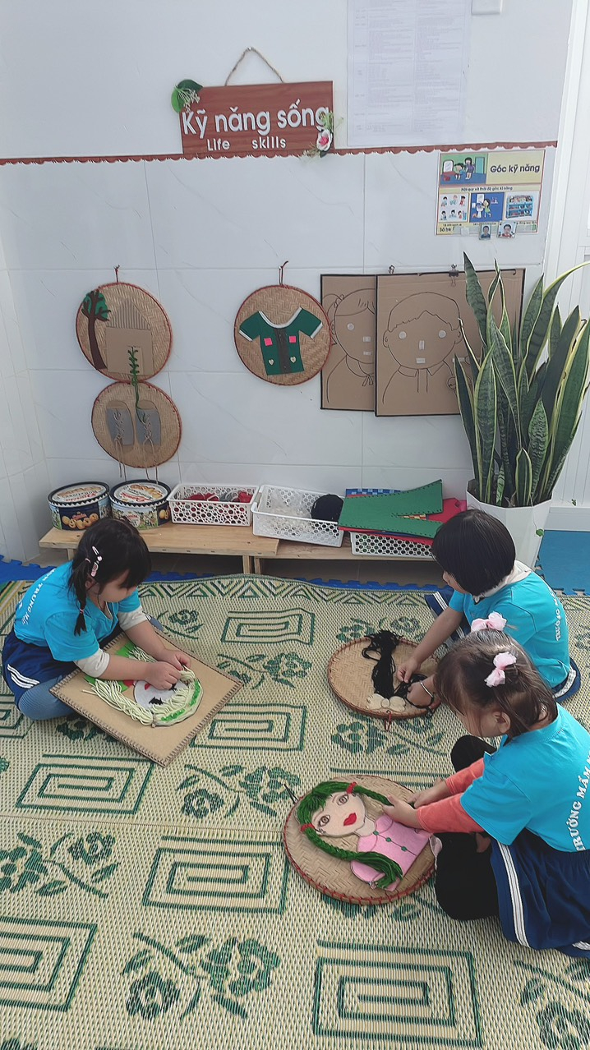
Minh họa ảnh 4: Bé tự tết tóc bằng dây len.
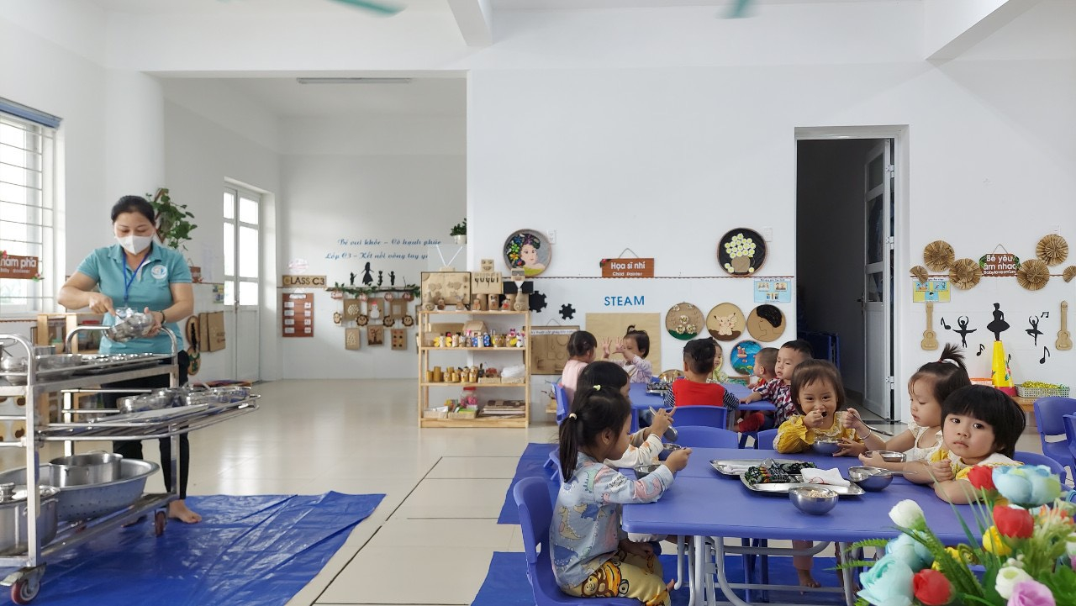

Minh họa ảnh 5: Bé tự xúc cơm.

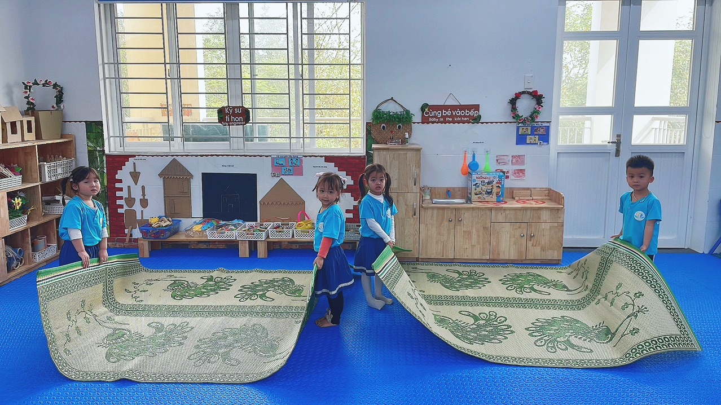

Minh họa ảnh 6: Bé biết chải và gấp chiếu.

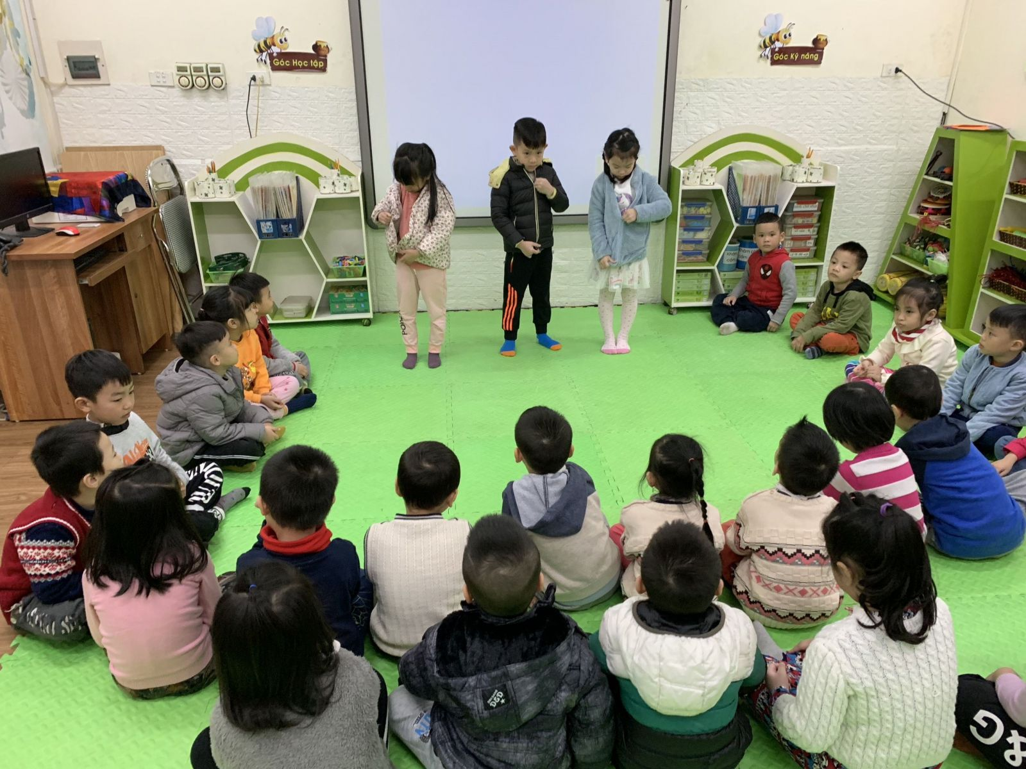

Minh họa ảnh 7: Bé biết cách kéo khóa áo khoác.

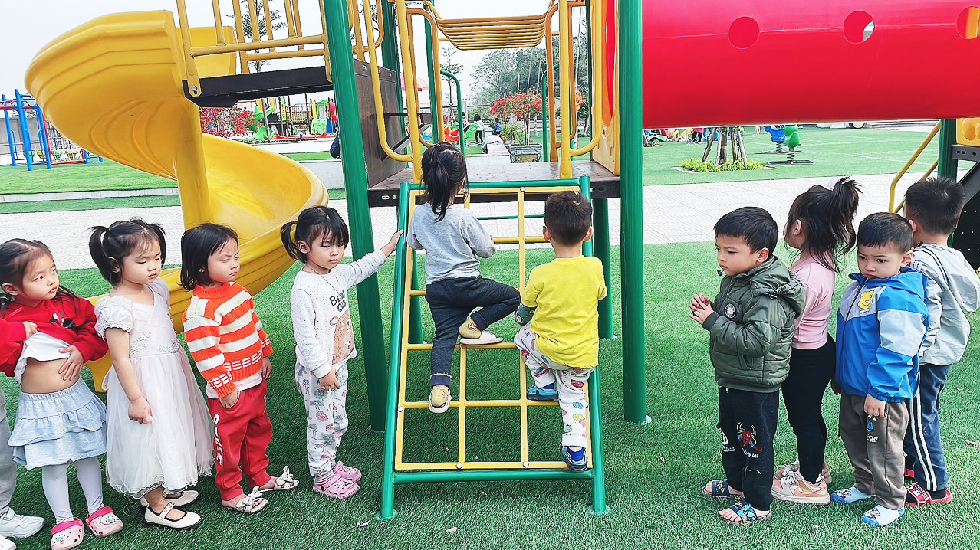
Minh họa ảnh 8: Bé lên xuống thang
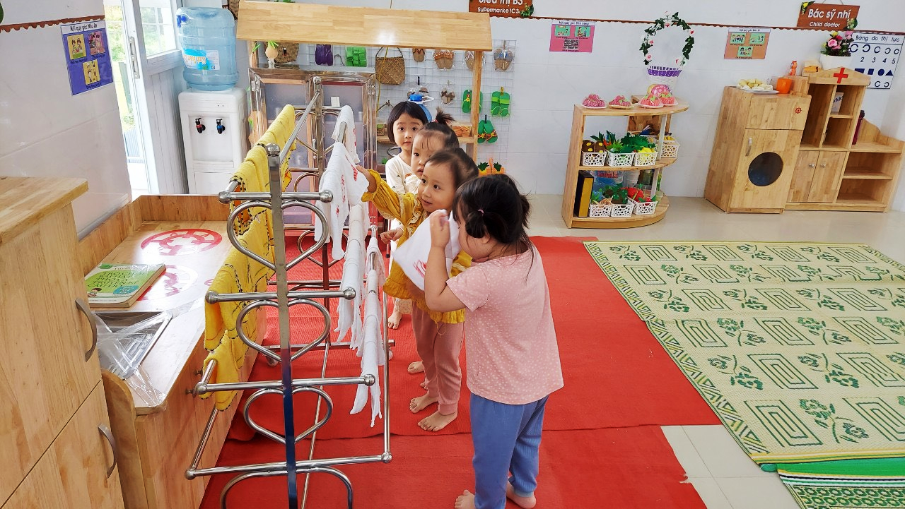

Minh họa ảnh 9: Chiếc khăn mặt của bé

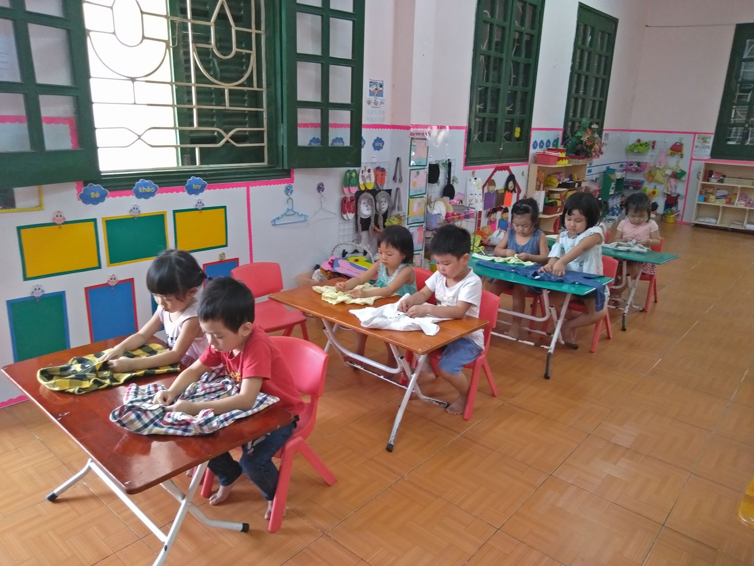

Minh họa ảnh 10: Bé tập cài khuy áo
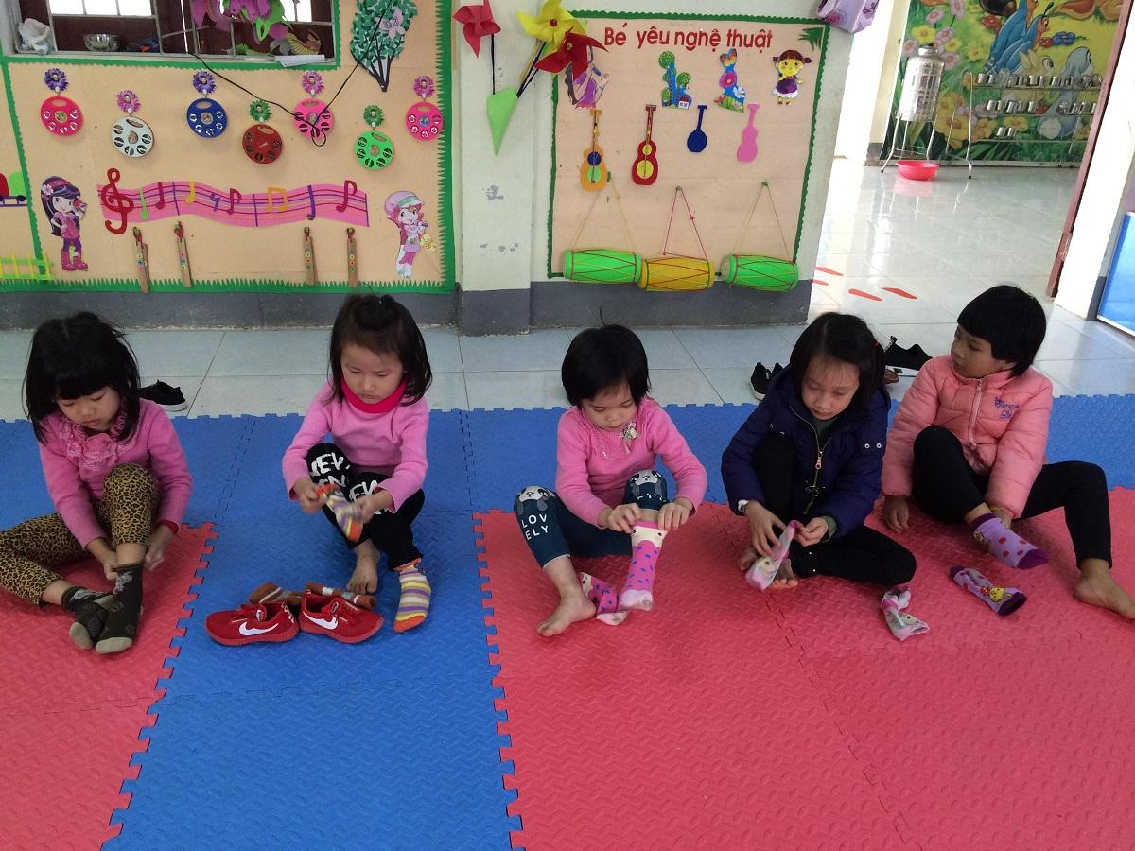

Minh họa ảnh 11: Bé thực hành đi tất

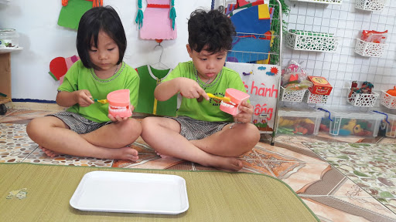

Minh họa ảnh 12: Bé tập trải răng
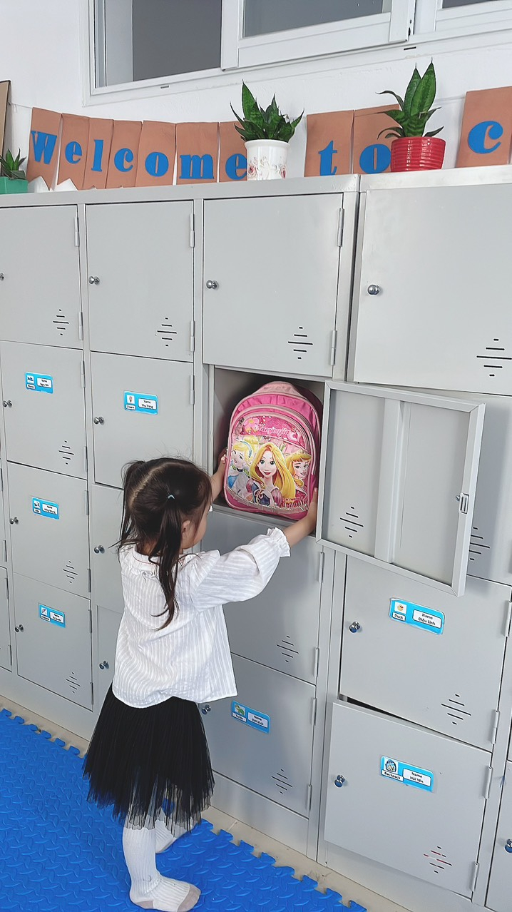

Minh họa ảnh 13: Bé tự cất ba lô.

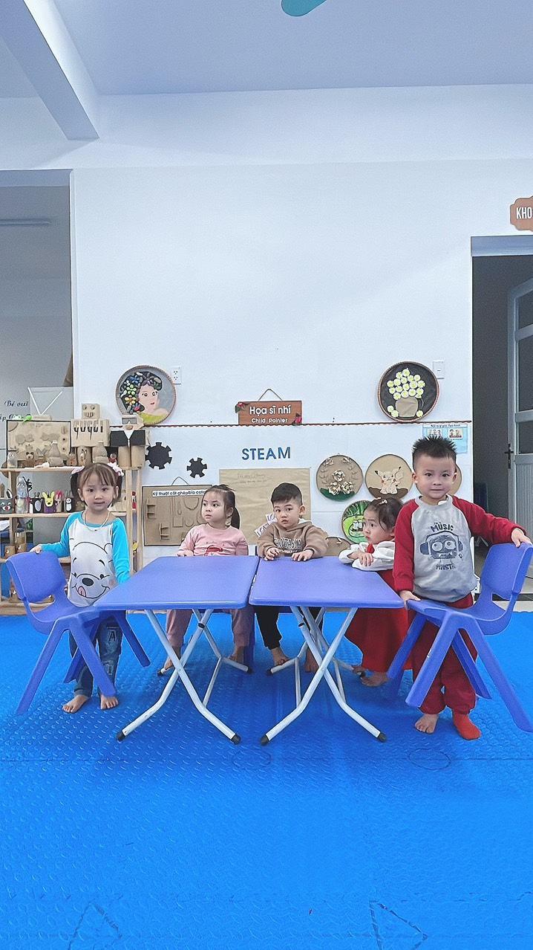

Minh họa ảnh 14: Bé biết cách bê ghế về bàn.
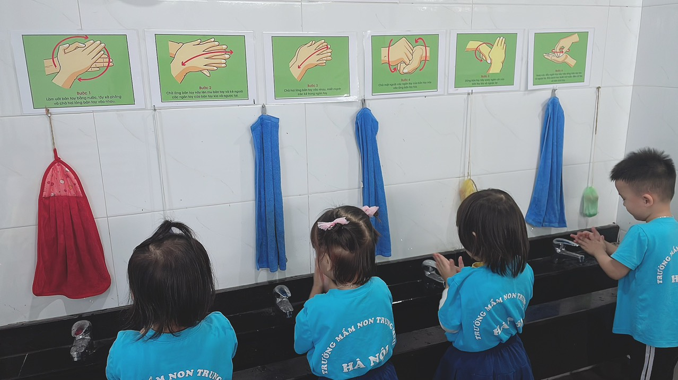

Minh họa ảnh 15: Bé tự rửa tay.

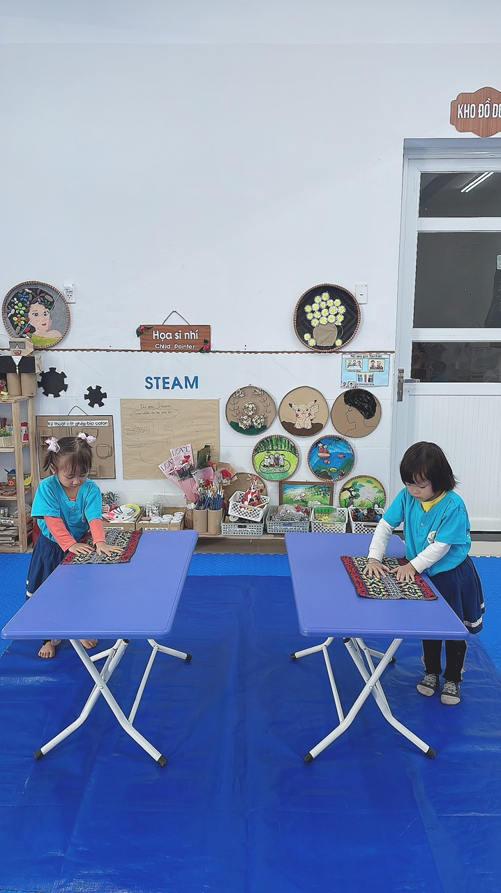
Minh họa ảnh 16: Bé tự lau bàn.
TRƯỜNG MẦM NON TRUNG MẦU

PHIẾU ĐIỀU TRA THỰC TRẠNG TRƯỚC KHI THỰC HIỆN GIẢI PHÁP

Xây dựng các bài tập thực hành kỹ năng tự phục vụ tại trường mầm non Trung Mầu

(Dành cho CB-GV-NV -PHHS trường mầm non Trung Mầu)

Để góp phần nâng cao chất lượng nhà trường cùng với chất lượng chăm sóc - giáo dục trẻ tại trường mầm non Trung Mầu Xin anh (chị) vui lòng hợp tác, trao đổi về các vấn đề sau. Chúng tôi xin cam đoan chỉ sử dụng kết quả điều tra vào mục đích khoa học.

- Anh (chị) cho biết về môi trường và cơ sở vật chất của nhà trường bây giờ có đáp ứng được nhu cầu dạy và học cho các con không”

Đã đủ
Chưa đủ

- Anh (chị) đã biết đến những giải pháp xây dựng các bài tập thực hành kỹ năng tự phục vụ?

Xây dựng kế hoạch dạy trẻ
Thiết kế các bài tập thực hành
Lồng ghép kỹ năng tự phục vụ
Phối hợp gia đình và nhà trường

- Anh (chị) hãy cho biết có nên đưa các giải pháp xây dựng các bài tập thực hành kỹ năng tự phục vụ vào giảng dạy cho trẻ tại trường hay không?

Có
Không

- Theo anh (chị) lứa tuổi nào nên áp dụng xây dựng các bài tập thực hành kỹ năng tự phục vụ vào giảng dạy?
 | Nhà trẻ + mẫu giáo
 |  | Mẫu giáo
5. Xin anh (chị) vui lòng cho biết một số thông tin về bản thân
Họ và tên: Nguyễn Thị Tâm
Tuổi: 30
Nơi ở hiện nay: Thôn 3 – Trung Mầu – Gia Lâm – Hà Nội |  |  |  |  | …
Nơi công tác: Thôn 3 – Trung Mầu – Gia Lâm – Hà Nội |  |  |  |  | …

Xin chân thành cảm ơn những ý kiến chia sẻ của chị (anh)!

TRƯỜNG MẦM NON TRUNG MẦU

PHIẾU ĐIỀU TRA THỰC TRẠNG SAU KHI THỰC HIỆN GIẢI PHÁP xây dựng các bài tập thực hành kỹ năng tự phục vụ vào giảng dạy tại trường mầm non Trung Mầu
(Dành cho CB-GV-NV -PHHS trường mầm non Trung Mầu)

Để góp phần nâng cao chất lượng nhà trường cùng với chất lượng chăm sóc - giáo dục trẻ tại trường mầm non Trung Mầu. Xin anh (chị) vui lòng hợp tác, trao đổi về các vấn đề sau. Chúng tôi xin cam đoan chỉ sử dụng kết quả điều tra vào mục đích khoa học.

- Anh (chị) hãy cho biết trường mầm non Trung Mầu đã làm tốt công tác “xây dựng các bài tập thực hành kỹ năng tự phục vụ” hay không?
Có
Không

- Anh (chị) nêu cảm nhận của mình khi con được học trong một môi trường thực hành kỹ năng tự phục vụ?

Rất tốt
Chưa tốt

- Sau khi con được học trong một môi trường thực hành kỹ năng tự phục vụ, Anh (chị) hãy cho biết con có sự thay đổi như thế nào trong các hoạt động?
Trẻ yêu thích hoạt động, trí tưởng tượng phong phú hơn.
Trẻ chưa sáng tạo trong giờ học
Trẻ nhút nhát chưa hòa mình vào các hoạt động

4. Xin anh (chị) vui lòng cho biết một số thông tin về bản thân

Họ và tên: Đỗ Thị Thu

Tuổi: 44

Nơi ở hiện nay: Thôn Thịnh Liên – Trung mầu – Gia Lâm – Hà Nội

Xin chân thành cảm ơn những ý kiến chia sẻ của anh (chị)!

TRƯỜNG MẦM NON TRUNG MẦU

BẢNG TỔNG HỢP PHIẾU ĐIỀU TRA TRƯỚC KHI THỰC HIỆN GIẢI PHÁP xây dựng xây dựng các bài tập thực hành kỹ năng tự phục vụ vào giảng dạy tại trường mầm non Trung Mầu

(Dành cho CB-GV-NV- PHHS trường mầm non Trung Mầu)

Tổng số phiếu điều tra phát ra: 67 phiếu
Số phiếu thu về: | 67 phiếu
Đối tượng khảo sát:
CB-GV-NV trong nhà trường : 35 phiếu
PHHS tại lớp: | : 32 phiếu
Nội dung câu hỏi |  | Câu trả lời | Số | Tỷ lệ %
Nội dung câu hỏi |  | Câu trả lời | lượng | Tỷ lệ %
1. Anh (chị)cho biết về môi trường và |  | Đã đủ | 67/67 | 100
cơ sở vật chất của nhà trường bây giờ |  | Đã đủ | 67/67 | 100
có đáp ứng được nhu cầu dạy và học
 |  | Chưa đủ | 0 | 0
cho các con không” |  | Chưa đủ | 0 | 0
2. Anh (chị)đã biết đến những |  | PP Steam | 54/67 | 81
phương pháp giáo dục tiên tiến nào
 |  | Reggio Emillia | 3/67 | 4
sau đây đã áp dụng vào quá trình |  | Reggio Emillia | 3/67 | 4
chăm sóc giáo dục cho trẻ mầm non |  | PP Montesori | 54/67 | 81
trên thế giới?
trên thế giới? |  | PP Glenn Doman | 2/67 | 3
3. Anh (chị) hãy cho biết có nên đưa |  | Không | 0 | 0
phương pháp giáo dục STEAM vào |  | Không | 0 | 0
giảng dạy cho trẻ tại trường hay |  | Có | 67/67 | 100
không? |  | Có | 67/67 | 100
4. Theo anh (chị) lứa tuổi nào nên |  | Trẻ mẫu giáo | 26/67 | 39
áp dụng phương pháp steam vào |  | Trẻ mẫu giáo | 26/67 | 39
giảng dạy?
giảng dạy? |  | Trẻ nhà trẻ+ mẫu giáo | 2/67 | 3

TRƯỜNG MẦM NON TRUNG MẦU

BẢNG TỔNG HỢP PHIẾU ĐIỀU TRA SAU KHI THỰC HIỆN GIẢI PHÁP Lồng ghép phương pháp STEAM vào giảng dạy tại trường mầm non Trung Mầu
(Dành cho CB-GV-NV trường mầm non Trung Mầu)

Tổng số phiếu điều tra phát ra: 67 phiếu
Số phiếu thu về: |  |  |  |  | 67 phiếu
Đối tượng khảo sát:
CB-GV-NV trong nhà trường : 35 phiếu
PHHS tại lớp: |  |  |  |  | : 32 phiếu
Nội dung câu hỏi |  |  |  |  | Câu trả lời | Số lượng | Tỷ lệ %
1. Anh | (chị) | hãy cho biết |  |  | Có | 67/67 | 100
trường mầm non Trung Mầu |  |  |  |  | Có | 67/67 | 100
đã làm tốt công tác “Đưa
phương pháp steam vào dạy |  |  |  |  | Không | 0 | 0
học cho trẻ” hay không? |  |  |  |  | Không | 0 | 0
2. Anh (chị)nêu cảm nhận |  |  |  |  | Chưa tốt | 0 | 0
của mình khi con được học |  |  |  |  | Chưa tốt | 0 | 0
phương | pháp |  | giáo | dục | Rất tốt | 67/67 | 100
steam? |  |  |  |  | Rất tốt | 67/67 | 100
3. Sau | khi con |  | được học |  | Trẻ yêu thích hoạt động | 60/67 | 90
3. Sau |  |  |  |  | trí tưởng tượng phong | 60/67 | 90
theo phương pháp giáo dục |  |  |  |  | trí tưởng tượng phong
 |  |  |  |  | phú hơn.
steam | Anh | (chị)hãy |  | cho | phú hơn.
biết con có sự thay đổi như |  |  |  |  | Trẻ nhút nhát chưa hòa | 1/67 | 1
 |  |  |  |  | mình vào các hoạt động |  | 1
thế nào trong các hoạt |  |  |  |  | mình vào các hoạt động
động? |  |  |  |  | Trẻ chưa sáng tạo | 2/67 | 2

